Возбуждение и детектирование сверхвысокочастотных колебаний на основе спинового эффекта Холла
Шустов Вадим Олегович
Студент
Национальный исследовательский университет «МЭИ», институт радиотехники и электроники, Москва, Россия
E-mail: shustvad95@yandex.ru

Принцип работы спин-волновых устройств базируются на переносе спина электрона – собственного магнитного момента. В этом заключается и ее принципиальное отличие от полупроводниковой электроники, которая основана на переносе заряда носителей электрического тока. В настоящее время активно исследуются спин-волновые устройства типа «тяжелый металл-ферромагнетик» и «тяжелый металл-антиферромагнетик» [1] без использования внешнего магнитного поля. За счет прямого спинового эффекта Холла в таких системах можно реализовать генерацию спиновых волн в магнитном материале, а за счет обратного спинового эффекта Холла можно осуществить детектирование, то есть реализовать приемо-передающую систему. На рис.1 приведен один из вариантов структуры. В качестве тяжелого металла может использоваться платина (Pt), а в качестве антиферромагнетика - гематит (α-Fe₂O₃).
В работе проведен анализ и расчет таких структур. Найдены рабочие и регулировочные характеристики.
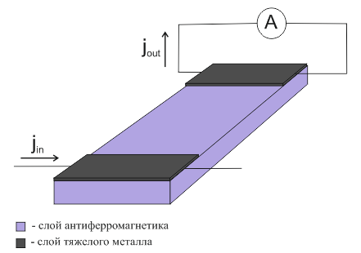
Рис. 1. Волновод спиновых волн на основе структуры «антиферромагнетик-тяжелый металл».

Литература

- R. Lebrun, A. Ross, S.A. Bender, A. Quaiumzadeh, L. Baldrati, J. Cramer, A. Brataas, R.A. Duine & M. Kläui. Tunable long-distance spin transport in a crystalline antiferromagnetic iron oxide. Nature. 2018. Vol. 561. P. 222-225.

